FORMULARIO DE INFORMACIÓN Y CONSENTIMIENTO INFORMADO ESCRITO
Orden de 8 de julio de 2009 (BOJA nº 152 de fecha 6 de agosto) por la que se dictan instrucciones a los Centros del Sistema Sanitario Público de Andalucía, en relación al procedimiento de Consentimiento Informado.

CENTRO SANITARIO  HOSPITAL UNIVERSITARIO REINA SOFÍA. CÓRDOBA |  |  | SERVICIO DE  NEUROCIRUGÍA
1 | DOCUMENTO DE INFORMACIÓN PARA (*) CIRUGÍA SOBRE LA COLUMNA LUMBAR Y SACRA
Este documento sirve para que usted, o quien lo represente, dé su consentimiento para esta intervención. Eso significa que nos autoriza a realizarla.
Puede usted retirar este consentimiento cuando lo desee. Firmarlo no le obliga a usted a hacerse la intervención. De su rechazo no se derivará ninguna consecuencia adversa respecto a la calidad del resto de la atención recibida. Antes de firmar, es importante que lea despacio la información siguiente.
Díganos si tiene alguna duda o necesita más información. Le atenderemos con mucho gusto.

(*) Indicar el nombre del procedimiento/intervención a realizar; si es posible, además del nombre técnico que siempre debe figurar, puede tratar de expresarlo con un nombre más sencillo.

1.1 |  | LO QUE USTED DEBE SABER:
EN QUÉ CONSISTE. PARA QUÉ SIRVE:
En la columna lumbar hay discos elásticos y varias articulaciones entre las vértebras. El disco es una estructura blanda, que une una vértebra (uno de los huesos que componen la columna) con otra y sirve de “almohadilla” a los huesos.
Por diversas causas, como pequeños traumatismos, esfuerzos o simplemente por el envejecimiento de los tejidos, junto al peso que soportan de todo el cuerpo, los discos pueden romperse y su contenido herniarse hacia atrás o hacia los lados y pueden causar dolores y comprimir las raíces de los nervios que hay en sus proximidades. El dolor es la manifestación más frecuente y puede extenderse a las piernas. A veces los huesos que forman la columna, las vértebras, presentan picos o aristas por el rozamiento o la artrosis. O se separan unos de otros (listesis). Más raramente un tumor o un quiste oprime un nervio y requiere un abordaje similar.
El tratamiento quirúrgico consiste en acceder a la columna a través de los músculos que la rodean en la espalda, o más raramente en los laterales o incluso a través del abdomen.
Sirve para liberar las raíces nerviosas de la presión y aliviar o eliminar los síntomas.

CÓMO SE REALIZA:
Para ello en ocasiones se reseca (extirpa) el disco intervertebral, los osteofitos (hueso anómalo crecido en el borde de la vértebra) o algunos trozos de la propia vértebra. Tras liberar los nervios y/o la médula espinal, en algunos casos es necesario mantener más estable la columna (fijar) con placas, tornillos e injertos óseos o de otro material compatible con el organismo, tanto en la parte posterior, como en la anterior.
Hay diferentes opciones en el tratamiento quirúrgico que su cirujano le ofrecerá en función de sus condiciones, síntomas y localización de la lesión. Las más frecuentes son algunas de las que se detallan más abajo o variantes de las anteriores.

Laminectomía
El cirujano expone la parte de la columna enferma a través de una apertura en la parte central de la espalda, luego retira el hueso de la parte posterior de la columna (las láminas) dejando sitio para que los nervios queden libres. Dependiendo del grado de la extirpación y del estado de la columna puede ser necesario estabilizar o no las vértebras.

Microdiscectomía lumbar
En este caso se expone solo una pequeña parte de la columna, también a través de una incisión en la parte posterior de la columna, en la espalda, sobre el lugar en donde se sospecha que está la compresión del nervio, se extirpa una mínima cantidad de hueso, se desplaza el nervio enfermo y se extirpa la parte de disco o hueso que comprime el nervio en la parte anterior.

Cifoplastia-vertebroplastia
Cuando las vértebras están hundidas por una fractura, por un traumatismo o por la edad, es posible “levantar” el hueso mediante la introducción de un balón, que restaura el tamaño del hueso, y un “cemento” que rellena ese hueco para que no vuelva a hundirse. Al volver a su sitio el hueso deja de oprimir los nervios y mejora el dolor.

Fusión espinal posterior
Cuando, por las características de las lesiones o por la extensión de la resección o extirpación de hueso la columna puede quedar inestable se realiza algún tipo de fijación de la misma. La más frecuente es la posterior.

En primer lugar se extirpa el hueso anómalo y los picos o discos que pueden comprimir los nervios, igual que en una laminectomía o un abordaje para extirpar el disco.

En este momento los nervios ya están “libres” pero es necesario asegurarse de que la columna quede estable. Para ello se colocan trocitos de hueso del paciente o injertos de material compatible.

El hueso necesita cicatrizar y curar para lo que requiere que esté quieto. Para ello se utilizan placas y tornillos metálicos que mantienen los huesos en su sitio hasta que cicatriza. Estos tornillos llegan hasta la parte anterior de la vertebra y permiten mantener los huesos sólidos.

En función de la patología, de la extensión de la cirugía y de otros factores es necesario extender más o menos la fijación, incluso a toda la columna.

Fijación espinal anterior
A veces la estabilización se realiza por la parte anterior, a través de una incisión en el abdomen o también a través de una incisión posterior según las técnicas. En este caso, primero se extirpa el disco que une las vértebras y luego se rellena con unos tornillos o cajas que al colocarse o “roscarse” mantienen los huesos juntos hasta que los injertos de hueso que van dentro de los tornillos fusionan las vértebras.

Fijaciones combinadas o “circunferenciales”
En casos seleccionados, para asegurarse una perfecta estabilización, se realizan ambas, anterior y posterior.

Reemplazo discal anterior
En casos seleccionados el disco se sustituye por una prótesis que permite mantener la movilidad. En esta cirugía es necesario retirar completamente el disco, separar las vértebras y colocar la prótesis a través de una incisión anterior en el abdomen o en el lado.

QUÉ EFECTOS LE PRODUCIRÁ:
Si no hay complicaciones, tras esta cirugía el paciente puede encontrar algunas molestias en la zona de la herida, cierto grado de contractura muscular, sobre todo si el abordaje es en la parte posterior y a veces algunas molestias al respirar o hacer esfuerzos cuando el abordaje se hace en la parte anterior o lateral del abdomen.

La estabilización o fijación de uno o dos espacios (discos) vertebrales no suele ser percibida. A veces se pierde un mínimo grado de movilidad. Cuando es necesario estabilizar o fijar varios segmentos o vértebras sí es posible notar cierta disminución en la capacidad para movilizar la espalda, habitualmente menor de la que ya producen las molestias que tiene.

A veces hay lesiones neurológicas, que ya estaban presentes antes de ser operados, que no se recuperan tras la cirugía.

EN QUÉ LE BENEFICIARÁ:
La intervención quirúrgica, al descomprimir las estructuras neurales (raíces y médula), o estabilizar los huesos, frena la progresión de la enfermedad, mejora el dolor que producía la compresión y permite la recuperación funcional mejorando la calidad de vida.

OTRAS ALTERNATIVAS DISPONIBLES EN SU CASO:
Los tratamientos analgésicos y los diferentes métodos fisioterápicos son la opción más frecuente en estas enfermedades. Otros son las inyecciones, en el espacio epidural, selectivamente sobre los nervios, en las facetas o articulaciones de las vértebras, o sobre los puntos dolorosos.

Muchos pacientes con dolor pueden mejorar sin intervenirse. Salvo compresión aguda de un nervio en los que la función peligra, la cirugía se le propone cuando ya han fallado los métodos conservadores. Su médico le habrá propuesto esta intervención por: no mejorar con tratamientos conservadores médico o tener un dolor tan intenso que no le permita esperar a la posible mejoría, o por presentar síntomas serios como pérdida de fuerza u otros.

En su caso:

CENTRO SANITARIO  HOSPITAL UNIVERSITARIO REINA SOFÍA | SERVICIO DE  NEUROCIRUGÍA
QUÉ RIESGOS TIENE:
Cualquier actuación médica tiene riesgos. La mayor parte de las veces los riesgos no se materializan, y la intervención no produce daños o efectos secundarios indeseables. Pero a veces no es así. Por eso es importante que usted conozca los riesgos que pueden aparecer en este proceso o intervención.

- LOS MÁS FRECUENTES:
▪Las más frecuentes son las molestias en la espalda y a nivel de la zona de la herida. Estas molestias ceden a los pocos días y se controlan fácilmente con tratamiento.
▪Hematomas e inflamación postquirúrgica. Pequeños hematomas no requieren tratamiento y son frecuentes. A veces la acumulación de sangre tras la intervención es excesiva y puede requerir drenaje quirúrgico.
▪La identificación de las estructuras que producen el dolor no siempre es fácil, por lo que puede no mejorarse tras la cirugía y necesitarse medidas adicionales. Déficit radicular (de un nervio). Necesidad de reintervención precoz por la sintomatología que motivó la primera intervención.
▪Persistencia de un síndrome de cauda equina (lesión de múltiples nervios). Lesiones de los esfínteres. Fístula de líquido cefalorraquídeo (salida a través de la herida o acumulación bajo la piel). Infección. Con cierta frecuencia, pueden producirse problemas inflamatorios o desplazamientos de las piezas que se colocan entre las vértebras o como fijación (placas, tornillos, etc.) que pueden requerir su revisión quirúrgica, su recolocación o su retirada. Cambios degenerativos de los discos que hay por encima y por debajo de la zona intervenida.
▪Hernia incisional en la pared del abdomen.

Complicaciones relacionadas con el uso de cemento: fuga del cemento, siendo la mayoría asintomáticas. Estas fugas pueden ocurrir en las venas que rodean a la columna vertebral pudiendo alcanzar en casos excepcionales el pulmón, o bien pueden ocurrir fugas a los sitios donde se encuentran la médula o las raíces nerviosas.

- LOS MÁS GRAVES:
▪Las complicaciones más graves que se han descrito son las que se deben a lesión de las zonas cercanas a la columna lumbar, médula espinal, grandes vasos y estructuras intestinales o del uréter en los abordajes que se hacen por vía anterior o lateral. Lesión del plexo hipogástrico superior que puede llevar consigo eyaculación retrógrada en hombres o disfunción eréctil.

- LOS DERIVADOS DE SUS PROBLEMAS DE SALUD:

SITUACIONES ESPECIALES QUE DEBEN SER TENIDAS EN CUENTA:
La contraindicación para ser operado está en relación con las condiciones de salud general del paciente, que pondría en grave riesgo tanto la vida como la posible recuperación del enfermo, teniendo en cuenta los posibles beneficios, en cuanto a tiempo y/o calidad de vida, recuperación de alteraciones neurológicas que presenta, etc., alteraciones severas de la coagulación, no recuperables con transfusión de plaquetas, plasma, concentrados, etc., podrían contraindicar esta intervención.

OTRAS INFORMACIONES DE INTERÉS (a considerar por el/la profesional):

OTRAS CUESTIONES PARA LAS QUE LE PEDIMOS SU CONSENTIMIENTO:

- A veces, durante la intervención, se producen hallazgos imprevistos. Pueden obligar a tener que modificar la forma de hacer la intervención y utilizar variantes de la misma no contempladas inicialmente.

- A veces es necesario tomar muestras biológicas para estudiar mejor su caso. Pueden ser conservadas y utilizadas posteriormente para realizar investigaciones relacionadas con la enfermedad que usted padece. No se usaran directamente para fines comerciales. Si fueran a ser utilizadas para otros fines distintos se le pediría posteriormente el consentimiento expreso para ello. Si no da su consentimiento para ser utilizadas en investigación, las muestras se destruirán una vez dejen de ser útiles para documentar su caso, según las normas del centro. En cualquier caso, se protegerá adecuadamente la confidencialidad en todo momento.

- También puede hacer falta tomar imágenes, como fotos o videos. Sirven para documentar mejor el caso. También pueden usarse para fines docentes de difusión del conocimiento científico. En cualquier caso serán usadas si usted da su autorización. Su identidad siempre será preservada de forma confidencial.

CENTRO SANITARIO  HOSPITAL UNIVERSITARIO REINA SOFÍA |  | SERVICIO DE  NEUROCIRUGÍA
1.2 | IMÁGENES EXPLICATIVAS
En este espacio podrán insertarse con carácter opcional imágenes explicativas, esquemas anatómicos, pictogramas etc. que faciliten y permitan explicar de manera más sencilla la información al paciente.

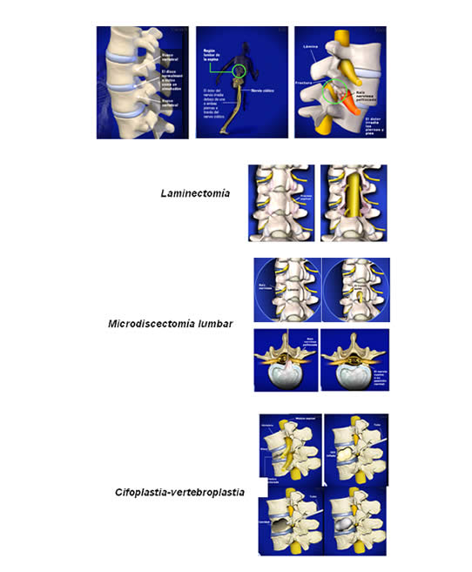
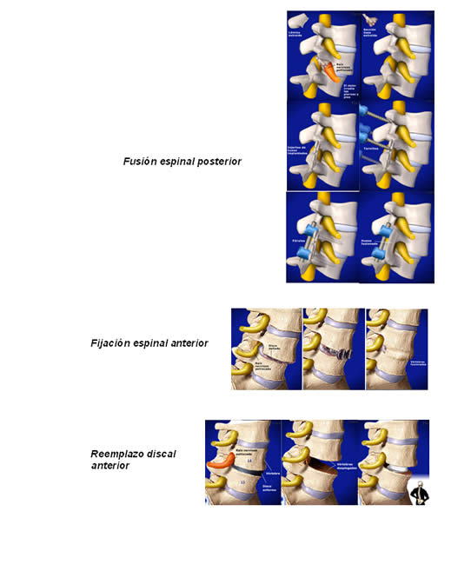

CENTRO SANITARIO  HOSPITAL UNIVERSITARIO REINA SOFÍA |  | SERVICIO DE  NEUROCIRUGÍA
2 | CONSENTIMIENTO INFORMADO
2.1 | DATOS DEL/DE LA PACIENTE Y DE SU REPRESENTANTE (sólo en caso de incapacidad del/de la paciente)
APELLIDOS Y NOMBRE, DEL PACIENTE |  |  | DNI / NIE
APELLIDOS Y NOMBRE, DEL/DE LA REPRESENTANTE LEGAL |  |  | DNI / NIE

2.2 | PROFESIONALES QUE INTERVIENEN EN EL PROCESO DE INFORMACIÓN Y/O CONSENTIMIENTO
APELLIDOS Y NOMBRE |  | FECHA | FIRMA
APELLIDOS Y NOMBRE |  | FECHA | FIRMA
APELLIDOS Y NOMBRE |  | FECHA | FIRMA
APELLIDOS Y NOMBRE |  | FECHA | FIRMA
APELLIDOS Y NOMBRE |  | FECHA | FIRMA

2.3 | CONSENTIMIENTO
Yo, D/Dña , manifiesto que estoy conforme con la intervención que se me ha propuesto. He leído y comprendido la información anterior. He podido preguntar y aclarar todas mis dudas. Por eso he tomado consciente y libremente la decisión de autorizarla. También sé que puedo retirar mi consentimiento cuando lo estime oportuno.

SI NO Autorizo a que se realicen las actuaciones oportunas, incluyendo modificaciones en la forma de realizar la intervención, para evitar los peligros o daños potenciales para la vida o la salud, que pudieran surgir en el curso de la intervención.
SI NO Autorizo la conservación y utilización posterior de mis muestras biológicas para investigación relacionada directamente con la enfermedad que padezco.
SI NO Autorizo que, en caso de que mis muestras biológicas vayan a ser utilizadas en otras investigaciones diferentes, los investigadores se pongan en contacto conmigo para solicitarme consentimiento.
SI NO Autorizo la utilización de imágenes con fines docentes o de difusión del conocimiento científico.
NOTA: Márquese con una cruz.
En a de de

EL/LA PACIENTE EL/LA REPRESENTANTE LEGAL (sólo en caso de incapacidad del paciente)

Fdo.: Fdo.:

CENTRO SANITARIO  HOSPITAL UNIVERSITARIO REINA SOFÍA |  | SERVICIO DE  NEUROCIRUGÍA

2.4 | RECHAZO DE LA INTERVENCIÓN
Yo, D/Dña. , no autorizo a la realización de esta intervención. Asumo las consecuencias que de ello puedan derivarse para la salud o la vida.

En a de de

EL/LA PACIENTE EL/LA REPRESENTANTE LEGAL (sólo en caso de incapacidad del paciente)

Fdo.: Fdo.:

2.5 | REVOCACIÓN DEL CONSENTIMIENTO
Yo, D/Dña , de forma libre y consciente he decidido retirar el consentimiento para esta intervención. Asumo las consecuencias que de ello puedan derivarse para la salud o la vida.

En a de de

EL/LA PACIENTE EL/LA REPRESENTANTE LEGAL (sólo en caso de incapacidad del paciente)

Fdo.: Fdo.:

